שיעורי בית (שיעור 2) הקוד והסברים:

ראשית, חיברתי את התיקייה.   
יצרתי במחשב תיקייה (במקרה הזה בשם first try) לחצן ימני ואז git bash here

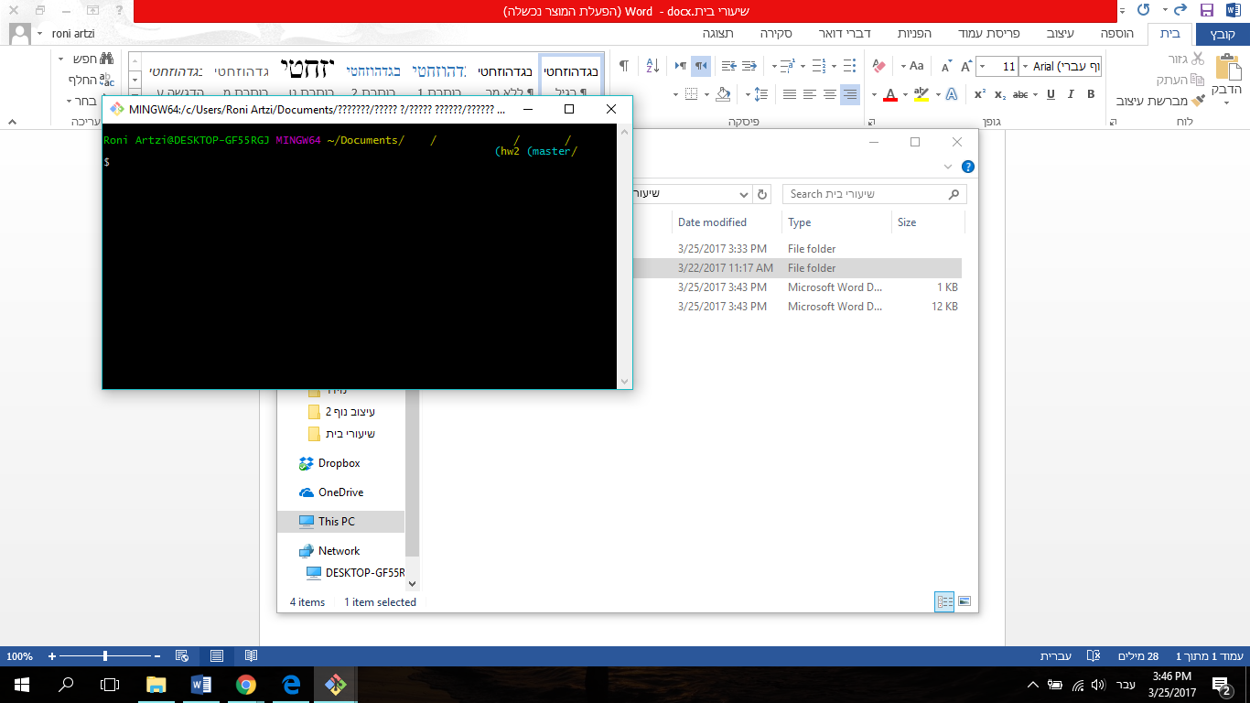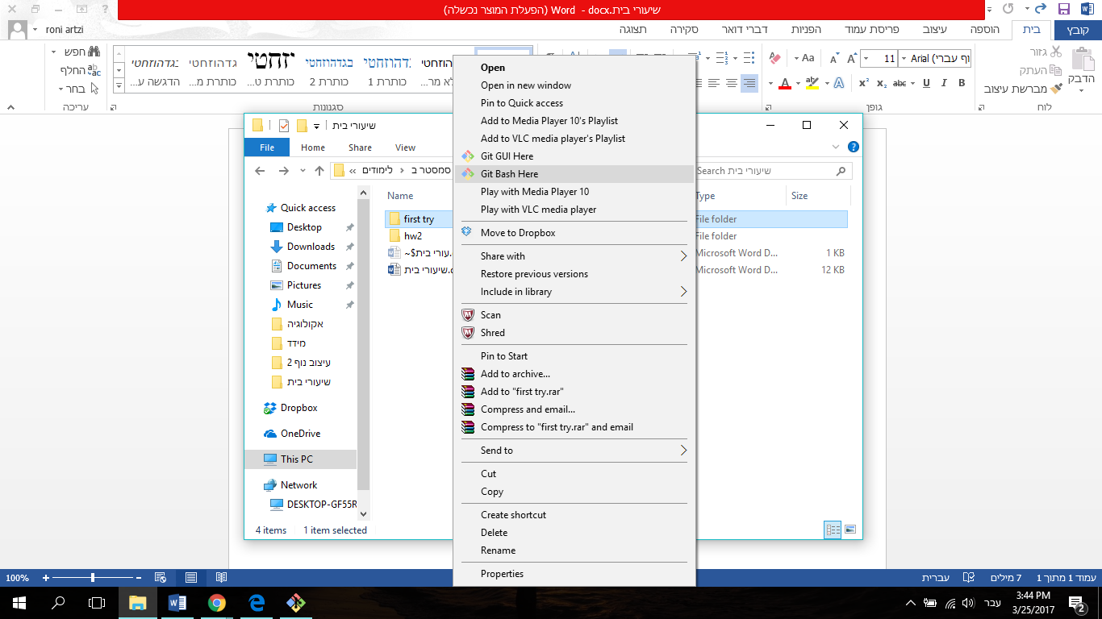לאחר מכן נפתח החלון הבא:

ובו התחלתי לכתוב את הקוד:  
1. **git init** כדי שהתוכנה תדע שאני עובדת את התיקייה הזו.

השלב הבא היה באתר של github.com ושם יצרתי reposiroty חדש בשם testRepo. והכתובת שלו היא <https://github.com/roniart/testRepo.git>

2. **git clone** [**https://github.com/roniart/testRepo.git**](https://github.com/roniart/testRepo.git) קישרתי את התיקייה במחשב לתיקייה שיצרתי באתר. ובדקתי שנוצרה תיקייה testRepo בתיקייה שבה אני עובדת (first try)

3. העתקתי קובץ (במקרה הזה את הפרויקט בR ) לתיקייה testRepo וכדי לבדוק שהכל תקין עשיתי **ls.** לא הופיע כלום, אז עשיתי **cd testRepo** ואז שוב **ls**. הפעם הופיע לי במסך הודעה עם הקובץ שנמצא בתוך התיקייה. 

4. הרצתי **git status** כדי לראות מה הולך וזה.. והופיע לי שיש שינויים שלא הוספתי לאינדקס (הקובץ R שהעלתי הופיע באדום)

5. **git add project.R** כדי להוסיף את הקובץ לאינדקס

6. שוב הרצתי סטטוס כדי לראות מה השתנה. הקובץ הופיע בירוק ובנוסף הייתה הודעה שאלו הקבצים שיש לבצע עליהם commit.

7. **git commit -m "try to commit"** (מה שבמרכאות זה הסבר של מה שעשיתי).

8. לאחר שהוספתי את הקובץ לHEAD השלב הבא הוא לסנכרן אותו עם התיקייה שבאתר. כדי לעשות זאת השתמשתי בפקודת **git push origin master**בפעם הראשונה שעשיתי את זה, האתר ביקש ממני להתחבר.. אז התחברתי

כדי לבדוק שזה עבד חזרתי לאתר, רעננתי את העמוד והקובץ הופיע שם!! מרגששששש!!!!!!!!

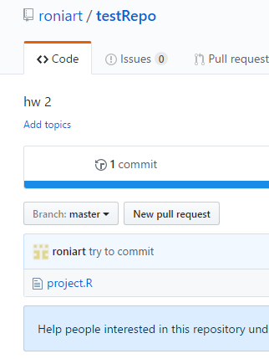

<את הסעיף האחרון לא הבנתי אם צריך לעשות והאמת לא ממש הבנתי מה הוא אומר... אז לא עשיתי.  
כדי לנסות שוב העלתי את הקובץ הזה לתיקייה testRepo וגם את השיעורי בית.. >